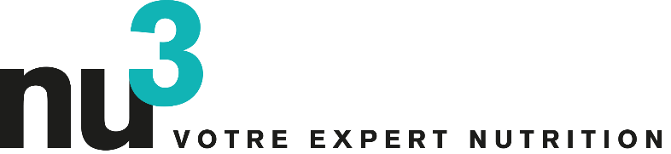

GROS PLAN SUR…

Moringa – la poudre issue de l’arbre miracle

Berlin, 19.9.2015 La poudre de feuilles de Moringa Oleifera, à la couleur verte lumineuse, est d’ores et déjà considérée comme le dernier super-aliment tendance. Elle contient plus de 90 nutriments pouvant avoir des bienfaits sur la santé et le bien-être général.

Le moringa, aussi connu sous le nom de « néverdier », est originaire d’Inde ; on le retrouve cependant dans presque toutes les régions tropicales et sub-tropicales du globe. Dans son pays d’origine, on lui prête depuis très longtemps de nombreux bienfaits, d’où son appellation « arbre de vie ».
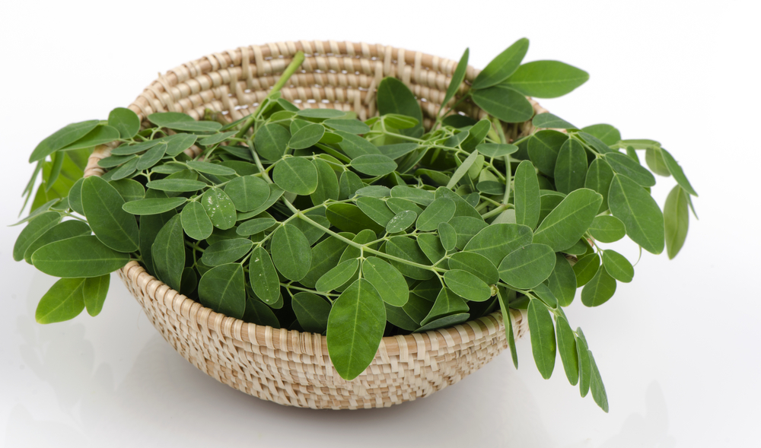

Une poudre, de multiples vertus

L’ayurveda, approche traditionnelle indienne, reconnaît le moringa comme l’un des piliers de la médecine naturelle. L’excellente réputation de ce remède naturel est parvenue jusqu’en Europe, où l’intérêt pour ce dernier ne fait que croître. Ici, cependant, le moringa n’est pas consommé frais : on le trouve principalement sous forme de poudre ou de gélules.
Les effets positifs du moringa sur la santé sont évidemment dus aux nombreux nutriments qu’il contient : les seules feuilles du moringa contiennent sept fois plus de vitamine C que les oranges, quatre fois plus de vitamine A que les carottes et quatre fois plus de calcium que le lait. Les taux de potassium et de fer sont également particulièrement élevés. De plus, le moringa contient 18 acides aminés et beaucoup d’antioxydants. Ces derniers neutralisent les radicaux libres, stimulent le métabolisme et renforcent les défenses immunitaires.

Le miracle nutritionnel vert

Une poudre de moringa de première qualité se distingue par sa couleur verte lumineuse et son parfum léger d’épinard. Seuls les produits de cette qualité contiennent également le maximum de nutriments. La poudre de feuilles de moringa réhausse la saveur de smoothies verts en leur apportant une légère touche d’amertume.

Contact presse :

Michael Divé
Responsable de communication
E-mail : michael.dive@nu3.de
Tél : +49 (0) 30 / 340 443 857

nu3 Poudre de feuilles de moringa, gélules :

https://www.nu3.fr/nu3-gelules-de-moringa-200-gelules.html

A propos de nu3 – VOTRE EXPERT NUTRITION

nu3 est le leader européen en matière d’alimentation intelligente. La boutique en ligne offre un large choix de produits dans les domaines de la minceur, de l’alimentation naturelle, du sport, de la santé et de la beauté, permettant aux clients de trouver sans difficulté les produits correspondant exactement à leurs besoins. L’équipe d’experts nu3, composée d’écotrophologues, de médecins et de scientifiques spécialisés dans le sport, est toujours à la recherche de produits innovants pour enrichir la gamme de produits comprenant déjà environ 6500 références. nu3 emploie près de 230 personnes et est présente dans 24 pays. www.nu3.fr

